PRE TEST DAN POST TEST PRAKTIKUM

PENGOLAHAN CITRA

(Dosen : Rio Priantama S.T., M.T.I.)

Modul 2



Nama : Muhammad Rizal Nurfirdaus
NIM : 20230810088
Kelas : TINFC-2023-04

TEKNIK INFORMATIKA

FAKULTAS ILMU KOMPUTER
UNIVERSITAS KUNINGAN
PRE-TEST
- Jelaskan fungsi dan bagian dari komponen Image!
Komponen Image digunakan untuk menampilkan gambar pada sebuah aplikasi, baik berupa file gambar (JPG, PNG, BMP) maupun hasil proses pengolahan citra. Komponen ini sering digunakan dalam aplikasi multimedia, pengolahan citra, maupun antarmuka visual agar tampilan lebih informatif dan interaktif.
Adapun beberapa bagian (property utama) dari komponen Image antara lain:
- Picture
Berfungsi untuk memuat atau menyimpan gambar yang akan ditampilkan pada komponen Image.
- Stretch
Digunakan untuk menyesuaikan ukuran gambar agar mengikuti ukuran komponen Image (gambar bisa diperbesar atau diperkecil).
- AutoSize
Jika diaktifkan, ukuran komponen Image akan otomatis menyesuaikan dengan ukuran gambar.
- Center
Digunakan untuk menempatkan gambar di tengah komponen Image.
- Transparent
Mengatur apakah background gambar menjadi transparan atau tidak.
- Visible
Menentukan apakah komponen Image ditampilkan atau disembunyikan.
- Enabled
Mengatur apakah komponen bisa digunakan atau tidak.
Secara umum, fungsi utama komponen Image adalah untuk menampilkan, mengatur posisi, dan memodifikasi tampilan gambar dalam aplikasi.
- Sebutkan dan jelaskan event-event yang ada pada komponen Image!
Event pada komponen Image adalah kejadian atau aksi yang terjadi akibat interaksi pengguna atau sistem terhadap komponen tersebut. Beberapa event yang umum digunakan antara lain:
- OnClick
Terjadi ketika pengguna mengklik gambar. Biasanya digunakan untuk menjalankan perintah tertentu, seperti membuka gambar lain atau menjalankan proses.
- OnDblClick
Terjadi saat pengguna melakukan klik dua kali pada gambar.
- OnMouseDown
Terjadi ketika tombol mouse ditekan pada komponen Image.
- OnMouseUp
Terjadi ketika tombol mouse dilepas setelah ditekan.
- OnMouseMove
Terjadi ketika mouse digerakkan di atas komponen Image, sering digunakan untuk mendeteksi posisi kursor.
- OnMouseEnter
Terjadi saat kursor mouse masuk ke area komponen Image.
- OnMouseLeave
Terjadi saat kursor keluar dari area komponen Image.
Event-event tersebut sangat penting karena memungkinkan komponen Image menjadi interaktif, misalnya untuk membuat aplikasi pengolahan citra, zoom gambar, atau navigasi berbasis klik.

POST-TEST
- Buatlah program untuk menampilkan citra dengan form tampilan seperti di bawah ini!

unit Unit2;

interface

uses
Winapi.Windows, Winapi.Messages, System.SysUtils, System.Variants, System.Classes, Vcl.Graphics,
Vcl.Controls, Vcl.Forms, Vcl.Dialogs, Vcl.Menus, Vcl.ExtCtrls, Vcl.StdCtrls,
Vcl.Buttons, Vcl.ExtDlgs, Vcl.Imaging.jpeg, Vcl.Imaging.pngimage;

type
TForm2 = class(TForm)
MainMenu1: TMainMenu;
FILE1: TMenuItem;
MUATCITRA1: TMenuItem;
EXIT1: TMenuItem;
OPERASI1: TMenuItem;
OpenPictureDialog1: TOpenPictureDialog;
PanelLeft: TPanel;
Image1: TImage;
SpeedButtonMuat: TSpeedButton;
procedure FormCreate(Sender: TObject);
procedure MUATCITRA1Click(Sender: TObject);
procedure EXIT1Click(Sender: TObject);
procedure SpeedButtonMuatClick(Sender: TObject);
private
{ Private declarations }
procedure LoadDefaultImage;
procedure LoadImageFromDialog;
public
{ Public declarations }
end;

var
Form2: TForm2;

implementation

{$R *.dfm}

procedure TForm2.FormCreate(Sender: TObject);
begin
OpenPictureDialog1.Filter :=
'Image Files|*.bmp;*.jpg;*.jpeg;*.png;*.gif|Bitmap|*.bmp|JPEG|*.jpg;*.jpeg|PNG|*.png|All Files|*.*';
OpenPictureDialog1.InitialDir := 'D:\Gambar\Saved Pictures';
LoadDefaultImage;
end;

procedure TForm2.LoadDefaultImage;
const
DefaultImagePath = 'D:\Gambar\Saved Pictures\bayi.jpg';
begin
if FileExists(DefaultImagePath) then
begin
try
Image1.Picture.LoadFromFile(DefaultImagePath);
except
on E: EInvalidGraphic do
ShowMessage('Gagal memuat gambar default: ' + E.Message);
end;
end;
end;

procedure TForm2.LoadImageFromDialog;
begin
if OpenPictureDialog1.Execute then
begin
try
Image1.Picture.LoadFromFile(OpenPictureDialog1.FileName);
except
on E: EInvalidGraphic do
ShowMessage('Format gambar tidak didukung: ' + E.Message);
end;
end;
end;

procedure TForm2.MUATCITRA1Click(Sender: TObject);
begin
LoadImageFromDialog;
end;

procedure TForm2.EXIT1Click(Sender: TObject);
begin
Close;
end;

procedure TForm2.SpeedButtonMuatClick(Sender: TObject);
begin
LoadImageFromDialog;
end;

end.
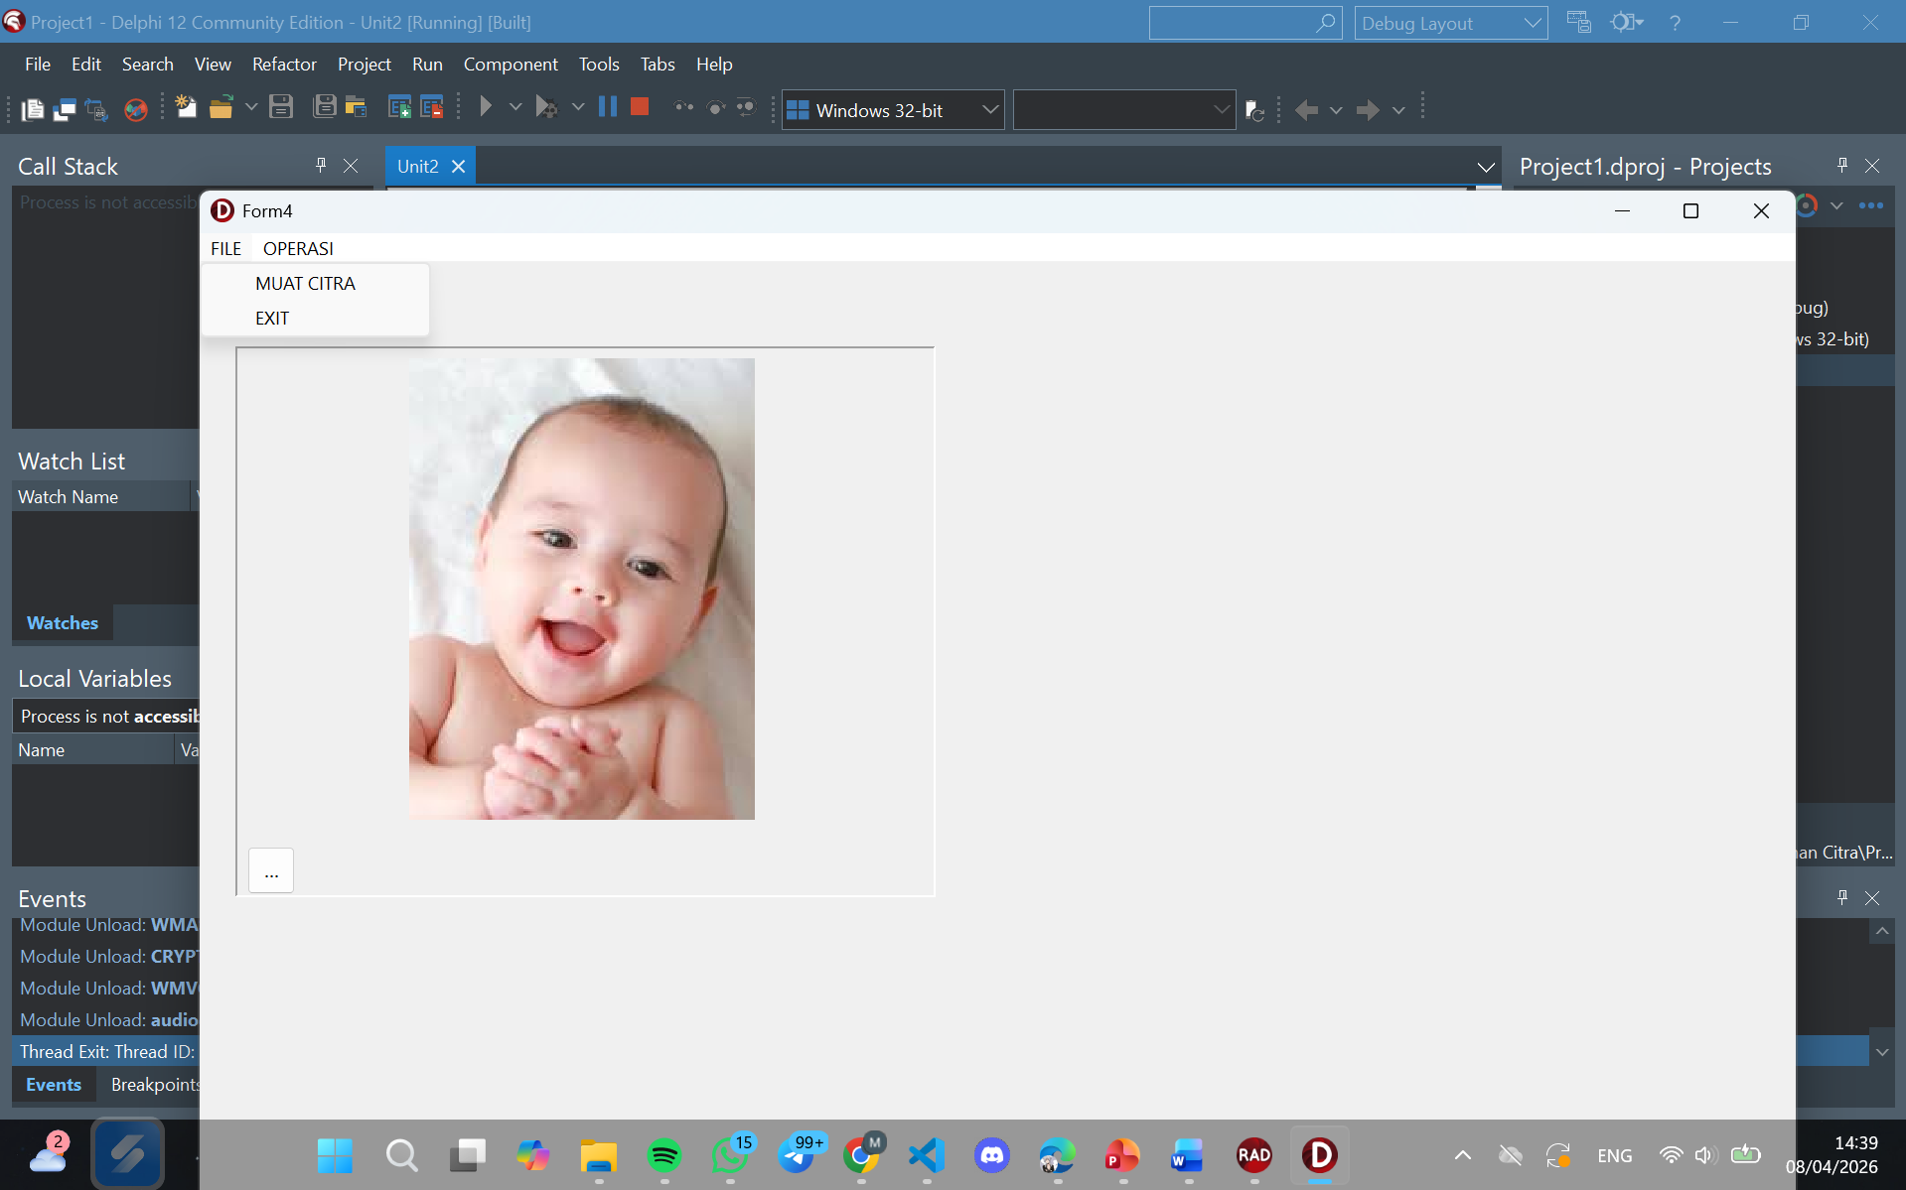
Analisis : Menurut saya, Program yang dibuat menggunakan Delphi ini berfungsi sebagai aplikasi sederhana untuk menampilkan dan memuat citra (gambar) ke dalam komponen TImage. Saat aplikasi dijalankan (FormCreate), program mengatur filter file pada OpenPictureDialog agar hanya menampilkan file gambar (BMP, JPG, PNG, dll), serta menentukan direktori awal. Kemudian prosedur LoadDefaultImage akan otomatis mencoba memuat gambar default dari lokasi tertentu (D:\Gambar\Saved Pictures\bayi.jpg). Jika file ada, gambar langsung ditampilkan; jika tidak valid, akan muncul pesan error. Dari tampilan yang Anda kirim, terlihat bahwa gambar bayi berhasil dimuat, artinya proses ini berjalan dengan baik.
Selain itu, program menyediakan dua cara untuk memuat gambar lain, yaitu melalui menu MUAT CITRA dan tombol SpeedButton. Keduanya memanggil prosedur LoadImageFromDialog, yang akan membuka dialog pemilihan file dan menampilkan gambar yang dipilih ke Image1. Jika format tidak didukung, program menangani error dengan EInvalidGraphic. Menu EXIT berfungsi untuk menutup aplikasi. Secara keseluruhan, program ini sudah terstruktur dengan baik karena menggunakan pemisahan prosedur (modular), memiliki penanganan error, dan mendukung berbagai format gambar, sehingga hasil akhirnya adalah aplikasi GUI sederhana yang interaktif untuk menampilkan citra secara dinamis.

